Совет Кеслеровского сельского поселения
Крымского района

РЕШЕНИЕ

от 20.08.2010 г. № 46
хутор Павловский

О флаге муниципального образования Кеслеровское сельское поселение
Крымского района Краснодарского края

В соответствии со статьей 9 Федерального закона от 06.10.2003 г. №131-ФЗ «Об общих принципах организации местного самоуправления в Российской Федерации» и уставом Кеслеровского сельского поселения Крымского района Краснодарского края, Совет Кеслеровского Крымского района Краснодарского сельского поселения РЕШИЛ:
1. Утвердить Положение о флаге муниципального образования Кеслеровское сельское поселение Крымского района Краснодарского края (приложение 1).
2. Утвердить рисунок флага муниципального образования Кеслеровское сельское поселение Крымского района Краснодарского края (в многоцветном варианте) (приложение 2).
3. Решение Совета Кеслеровского сельского поселения Крымского района от 25 октября 2007 года №109 «О флаге муниципального образования Кеслеровское сельское поселение Крымского района Краснодарского края» считать утратившим силу
4. Направить необходимый пакет документов по флагу муниципального образования Кеслеровское сельское поселение Крымского района Краснодарского края в Государственный геральдический совет при Президенте Российской Федерации на геральдическую экспертизу и последующее внесение флага в Государственный геральдический регистр Российской Федерации.
5. Решение опубликовать в средствах массовой информации после регистрации флага муниципального образования Кеслеровское сельское поселение Крымского района Краснодарского края в Государственном геральдическом регистре Российской Федерации.
6. Контроль за выполнением настоящего решения возложить на главу Кеслеровского сельского поселения Ж.М. Резникову.

Глава Кеслеровского сельского поселения
Крымского района Ж.М.Резникова

ПРИЛОЖЕНИЕ 1
к решению Совета
Кеслеровского сельского
поселения Крымского района
от 20.08. 2010 г. № 46

ПОЛОЖЕНИЕ

О ФЛАГЕ

КЕСЛЕРОВСКОГО СЕЛЬСКОГО ПОСЕЛЕНИЯ

КРЫМСКОГО РАЙОНА

КРАСНОДАРСКОГО КРАЯ

Настоящим положением устанавливается флаг муниципального образования Кеслеровское сельское поселение Крымского района Краснодарского края, его описание и порядок официального использования.

1. Общие положения

1.1. Флаг муниципального образования Кеслеровское сельское поселение Крымского района Краснодарского края (далее – флаг Кеслеровского сельского поселения) составлен на основании герба Кеслеровского сельского поселения по правилам и соответствующим традициям геральдики и отражает исторические, культурные, социально-экономические, национальные и иные местные традиции.
1.2. Положение о флаге и оригинал изображения флага Кеслеровского сельского поселения хранятся в администрации Кеслеровского сельского поселения и доступны для ознакомления всем заинтересованным лицам.

2. Статус флага Кеслеровского сельского поселения.

2.1. Флаг Кеслеровского сельского поселения является официальным символом Кеслеровского сельского поселения.
2.2. Флаг Кеслеровского сельского поселения подлежит внесению в Государственный геральдический регистр Российской Федерации.

3. Описание и обоснование символики флага
Кеслеровского сельского поселения.

3.1. Описание флага Кеслеровского сельского поселения:
«Прямоугольное полотнище зеленого цвета с отношением ширины к длине 2:3, в центре которого виноградная кисть с двумя листами, выше которой - звезда о пяти лучах, а снизу по сторонам — две амфоры, положенные наискось противоположно друг другу; все изображения — желтого цвета».
3.2. Обоснование символики флага Кеслеровского сельского поселения.
Флаг разработан на основе герба, который языком символов и аллегорий отражает исторические, культурные и экономические особенности сельского поселения.
Звезда - символ победы нашего народа в Великой Отечественной войне. По территории Крымского района в годы Великой Отечественной войны проходила «Голубая линия», где велись ожесточенные бои с немецко-фашистскими захватчиками, при освобождении населённых пунктов поселения свои головы сложили многие советские воины и местные жители.
Изображение пятилучевой звезды символизирует защиту и безопасность, надежду, духовное воспитание.
Гроздь винограда - символизирует уникальный климат поселения, способствующий выращиванию элитных сортов винограда, коим славятся хозяйства поселения, расположенные на благодатной земле Кеслеровского сельского поселения, особенно богатые виноградниками ОАО «Аврора» и ООО «Олимп».
Винодельческие хозяйства известные по всей России и в мире: ООО «Шато ле Гран Восток», ООО «Олимп» расположенные на территории Кеслеровского сельского поселения отражены двумя амфорами.
Проводимые на территории поселения многочисленные археологические раскопки подтверждают предание о том, что в этих местах и тысячи лет тому назад выращивали виноград и производили вино, на что также указывают изображения амфор.
Зеленый цвет полотнища символизирует плодородие, горы и леса, природное изобилие, спокойствие, здоровье и вечное обновление.
Жёлтый цвет символизирует урожай, богатство, стабильность, уважение и интеллект, подчёркивает плодородие и достаток Кеслеровского сельского поселения Крымского района.
3.3. Авторская группа:
идея флага: Оксана Блохина (х. Павловский, Крымский район);
геральдическая доработка Анатолий Раков (Краснодар),
Михаил Шарунов (Краснодар), Владимир Нагаевский (Тихорецк);
Изображение и обоснование символики:
Владимир Нагаевский (Тихорецк).

4. Порядок воспроизведения флага

Кеслеровского сельского поселения.

4.1. Воспроизведение флага Кеслеровского сельского поселения, независимо от его размеров и техники исполнения, должно точно соответствовать геральдическому описанию, приведенному в пункте 3.1. статьи 3 настоящего Положения.
Ответственность за искажение рисунка флага, или изменение композиции или цветов, выходящее за пределы геральдически допустимого, несет исполнитель допущенных искажений или изменений.

5. Порядок официального использования флага
Кеслеровского сельского поселения.

5.1. Флаг Кеслеровского сельского поселения поднят постоянно:
- на зданиях органов местного самоуправления; предприятий, учреждений и организаций, находящихся в муниципальной собственности;
- официальных представительств Кеслеровского сельского поселения за пределами Кеслеровского сельского поселения, Краснодарского края, Российской Федерации.
5.2. Флаг Кеслеровского сельского поселения установлен постоянно в залах заседаний органов местного самоуправления, рабочих кабинетах выборных должностных лиц местного самоуправления; предприятий, учреждений и организаций, находящихся в муниципальной собственности.
5.3. Флаг Кеслеровского сельского поселения размещается на транспортных средствах главы Кеслеровского сельского поселения, иных выборных должностных лиц местного самоуправления;
- на транспортных средствах, находящихся в муниципальной собственности.
5.4. Флаг Кеслеровского сельского поселения поднимается (устанавливается) во время официальных церемоний и других торжественных мероприятий, проводимых органами местного самоуправления.
5.5. Флаг Кеслеровского сельского поселения может быть поднят (установлен) во время торжественных мероприятий, проводимых общественными объединениями, предприятиями, учреждениями и организациями независимо от форм собственности, а также во время семейных торжеств.
5.6. В знак траура к верхней части древка флага Кеслеровского сельского поселения крепится черная лента, длина которой равна длине полотнища флага. В знак траура флаг Кеслеровского сельского поселения, поднятый на мачте или флагштоке, должен быть приспущен до половины высоты мачты (флагштока).
5.7. При одновременном подъеме (размещении) флагов муниципального образования Кеслеровского сельского поселения и Краснодарского края, флаг Кеслеровского сельского поселения располагается правее флага Краснодарского края (если стоять к флагам лицом).
При одновременном подъеме (размещении) чётного числа флагов (но более двух), Государственный флаг Российской Федерации располагается левее центра (если стоять к флагам лицом). Справа от Государственного флага Российской Федерации располагается флаг Краснодарского края, слева от Государственного флага Российской Федерации располагается флаг Крымского района; справа от флага Краснодарского края располагается флаг Кеслеровского сельского поселения .
5.8. При одновременном подъёме (размещении) Государственного флага Российской Федерации, флагов Краснодарского края и Кеслеровского сельского поселения, Государственный флаг Российской Федерации располагается в центре. Слева от Государственного флага Российской Федерации располагается флаг Краснодарского края, справа от Государственного флага Российской Федерации располагается флаг Кеслеровского сельского поселения (если стоять к флагам лицом).
При одновременном подъёме (размещении) нечётного числа флагов (но более трех), Государственный флаг Российской Федерации располагается в центре (если стоять к флагам лицом).
5.9. Размер флага Кеслеровского сельского поселения не может превышать размеры Государственного флага Российской Федерации, флага Краснодарского края, флагов иных субъектов Российской Федерации, а высота подъёма флага Кеслеровского сельского поселения не может быть больше высоты подъема Государственного флага Российской Федерации, флага Краснодарского края, флагов иных субъектов Российской Федерации.
5.10. Изображение флага Кеслеровского сельского поселения может быть использовано в качестве элемента или геральдической основы на отличительных знаках, наградах главы Кеслеровского сельского поселения, представительного органа местного самоуправления.
5.11. Рисунок флага Кеслеровского сельского поселения может помещаться на бланках:
- главы Кеслеровского сельского поселения, иных выборных должностных лиц местного самоуправления;
- представительного органа местного самоуправления и иных органов местного самоуправления;
- руководителей предприятий, учреждений и организаций, находящихся в муниципальной собственности;
- нормативных правовых актов органов местного самоуправления и должностных лиц местного самоуправления;
- на официальных изданиях органов местного самоуправления, предприятий, учреждений и организаций, находящихся в муниципальной собственности.
- на удостоверениях главы сельского поселения, лиц, осуществляющих службу на должностях в органах местного самоуправления, муниципальных служащих, депутатов представительного органа местного самоуправления; членов иных органов местного самоуправления; служащих (работников) предприятий, учреждений и организаций, находящихся в муниципальной собственности;
- отличительных знаках, наградах главы Кеслеровского сельского поселения;
- отличительных знаках, наградах представительного органа местного самоуправления;
- на транспортных средствах, находящихся в муниципальной собственности.
5.12. Допускается размещение флага Кеслеровского сельского поселения на:
- изданиях печатных средств массовой информации, краеведческих изданиях Кеслеровского сельского поселения;
- грамотах, приглашениях, визитных карточках должностных лиц органов местного самоуправления, депутатов представительного органа местного самоуправления; а также использование его в качестве геральдической основы для изготовления знаков, эмблем, иной символики, оформления зрелищных мероприятий.
5.13. Порядок изготовления, использования, хранения и уничтожения бланков, печатей и иных носителей изображения флага Кеслеровского сельского поселения устанавливается органами местного самоуправления Кеслеровского сельского поселения.

6. Порядок использования флага
Кеслеровского сельского поселения
предприятиями, учреждениями и организациями,
не находящимися в муниципальной собственности

6.1. Порядок использования флага Кеслеровского сельского поселения предприятиями, учреждениями и организациями, не находящимися в муниципальной собственности, строится на договорной основе.
6.2. Иные случаи использования флага Кеслеровского сельского поселения устанавливаются правовыми актами органов местного самоуправления и должностных лиц местного самоуправления.

7. Ответственность за нарушение настоящего Положения

7.1. Использование флага Кеслеровского сельского поселения с нарушением настоящего Положения, а также надругательство над флагом Кеслеровского сельского поселения влечет за собой ответственность в соответствии с законодательством Российской Федерации.

8. Заключительные положения

8.1. Внесение в состав (рисунок) флага Кеслеровского сельского поселения каких-либо изменений или дополнений, а также элементов официальных символов Краснодарского края допустимо лишь в соответствии с законодательством Российской Федерации, нормативными правовыми актами Краснодарского края. Эти изменения должны сопровождаться пересмотром статьи 3 настоящего Положения для отражения внесенных элементов в описании.
8.2. Право использования флага Кеслеровского сельского поселения принадлежит органам местного самоуправления Кеслеровского сельского поселения.
8.3. Флаг Кеслеровского сельского поселения с момента утверждения его представительным органом местного самоуправления согласно Закону Российской Федерации от 9 июля 1993 г. № 5351-1 «Об авторском праве и смежных правах» авторским правом не охраняется.
8.4. Контроль исполнения требований настоящего Положения возлагается на Управление делами администрации Кеслеровского сельского поселения.
8.5. Настоящее Положение вступает в силу со дня его официального опубликования.

Глава Кеслеровского сельского поселения
Крымского района Ж.М.Резникова

ПРИЛОЖЕНИЕ 2
к решению Совета
Кеслеровского сельского поселения Крымского района
от 20.08. 2010 г. № 46

ФЛАГ

КЕСЛЕРОВСКОГО СЕЛЬСКОГО ПОСЕЛЕНИЯ
КРЫМСКОГО РАЙОНА
КРАСНОДАРСКОГО КРАЯ
(многоцветное изображение)

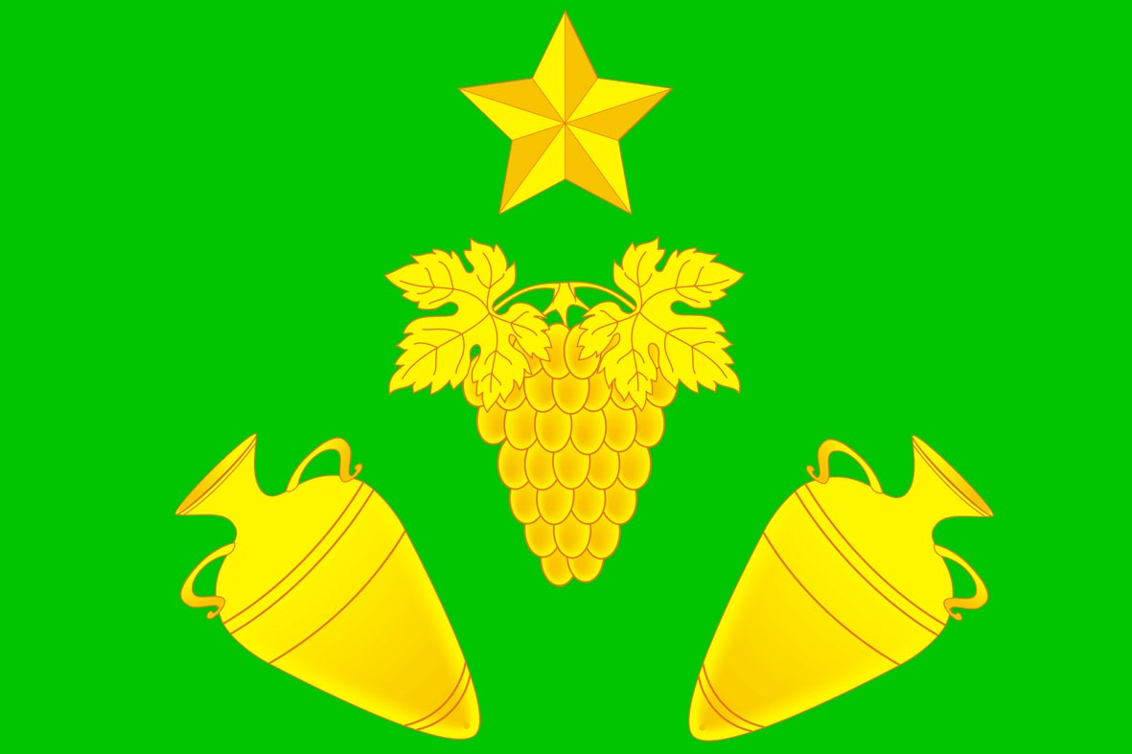

Глава Кеслеровского сельского поселения
Крымского района Ж.М.Резникова

